**Практическое задание 3.**

1. **Управление пользователями**

Создание и удаление пользователя командами useradd и userdel

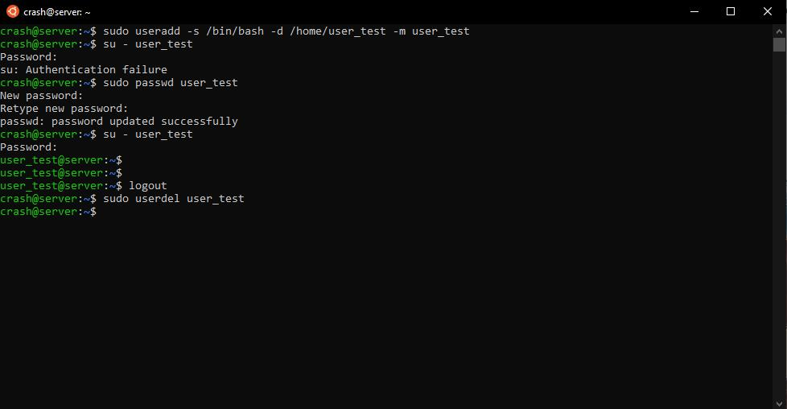

Создание пользователя вручную, через редактирование файла /etc/passwd:

Копируем строку с существующего пользователя, редактируя его имя, UID и GID, а также меняя домашний каталог.

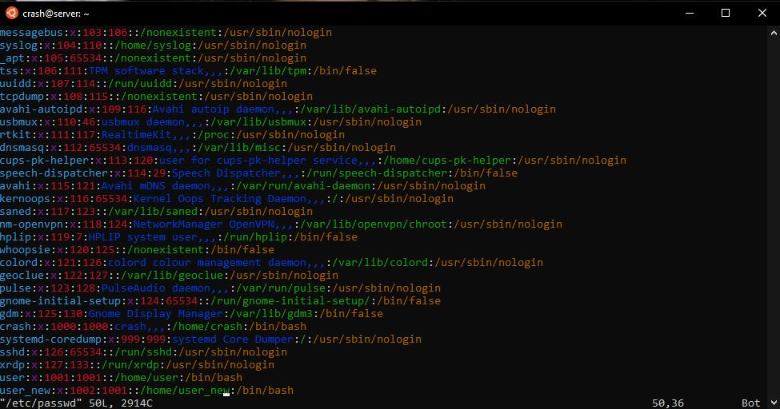

Создаем папку домашнего каталога и задаем пароль. После заходим под новым пользователем.

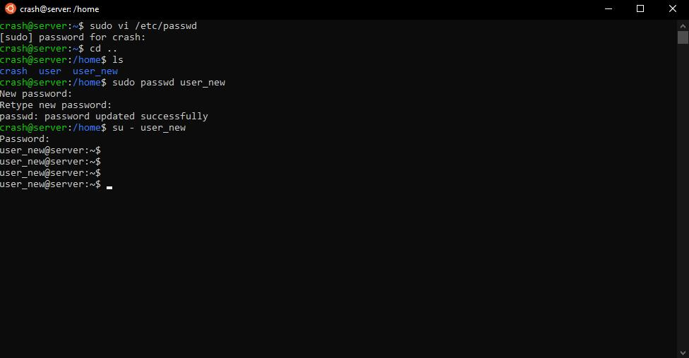

1. **Управление группами**

Создание и удаление групп руками и с помощью команд addgroup и delgroup

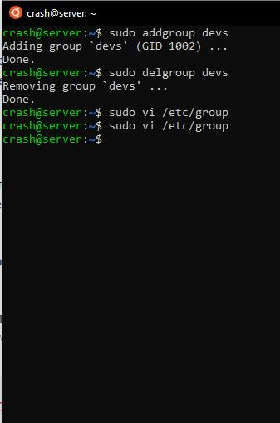 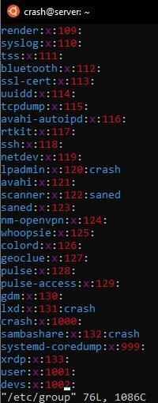

Редактирование группы конкретного пользователя

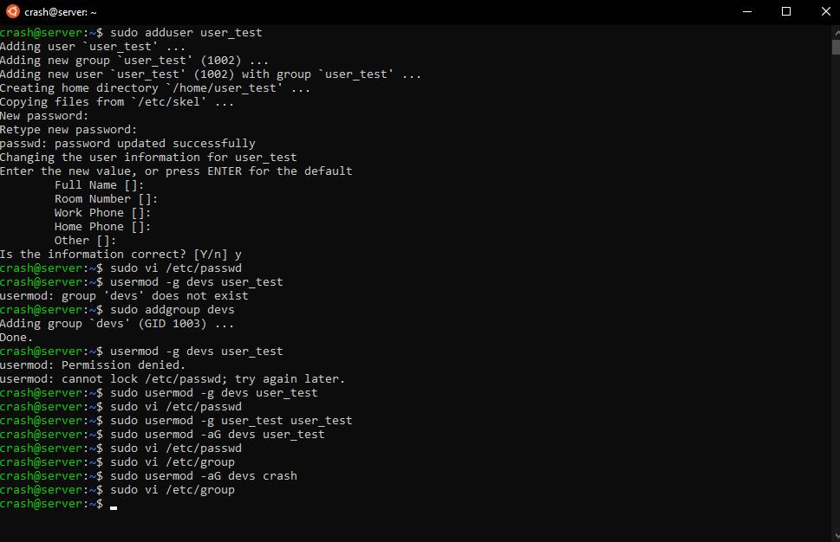

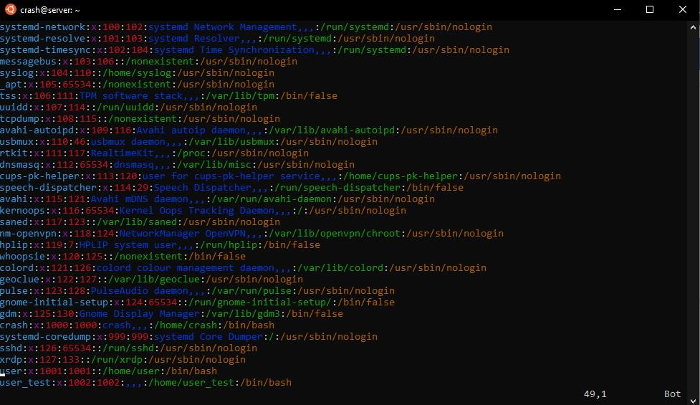

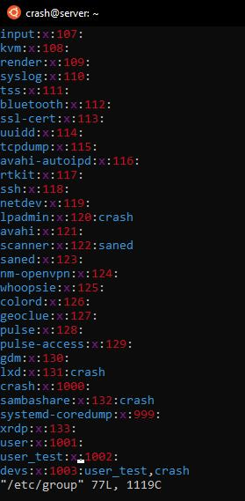

1. **Создать пользователя с правами суперпользователя. Сделать так, чтобы sudo не требовал пароль для выполнения команд.**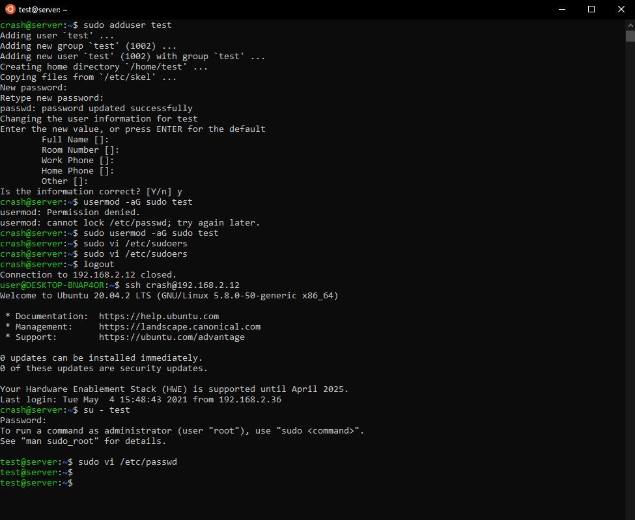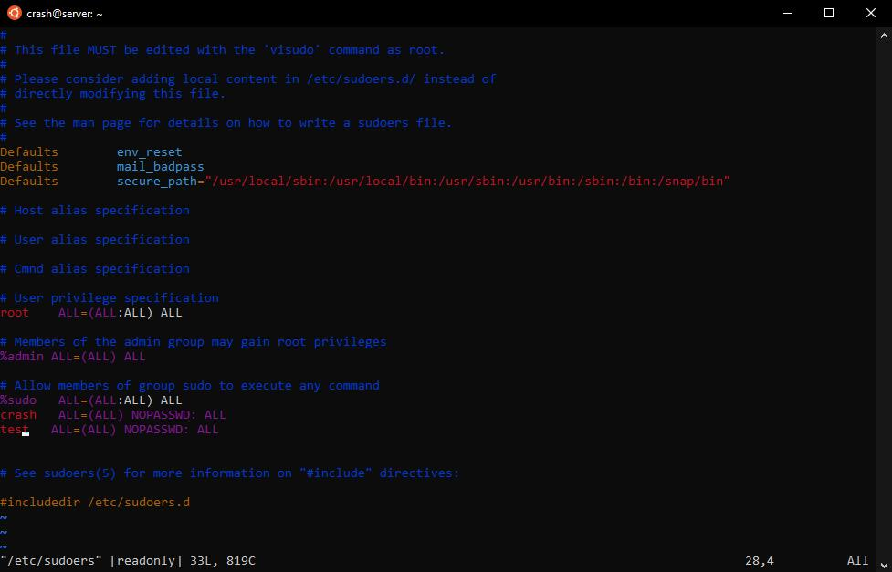
2. **Используя дополнительные материалы, выдать одному из созданных пользователей право на выполнение ряда команд, требующих прав суперпользователя (команды выбираем на своё усмотрение).**

